МІНІСТЕРСТВО ОСВІТИ І НАУКИ УКРАЇНИ
Національний аерокосмічний університет
«Харківський авіаційний інститут»

Кафедра мехатроніки та електротехніки

РЕФЕРАТ
з дисципліни «Мехатронні системи»

На тему: «КЛАСИФІКАЦІЯ, МАТЕМАТИЧНИЙ ОПИС ТА СТРУКТУРНА СХЕМА МЕХАТРОННОЇ СИСТЕМИ ПІДВІСУ БПЛА»

Здобувача освіти 359 групи
Півторака А.М.
Освітня програма: Комп’ютерно - інтегровані технологічні процеси і виробництва»
Прийняв: доцент, к.т.н., доцент
Кочук С.Б._____________________
(посада, вчене звання, науковий ступінь, прізвище та ініціали)
Національна шкала Кількість балів

м. Харків - 2025
1. ОБРАНА МЕХАТРОННА СИСТЕМА
Як МС, релевантну майбутньому проєкту, розглянуто двоступеневий стабілізований підвіс (gimbal) БПЛА для мультиспектрального сенсора. Призначення підвісу — стабілізація лінії візування та компенсація кутових збурень носія у двох осях (Pitch/Roll) з формуванням керуючих моментів електроприводами кожної осі.
2. КЛАСИФІКАЦІЯ ОБРАНОЇ МС
2.1. За рівнем інтеграції (поколінням). Основною класифікаційною ознакою в мехатроніці доцільно вважати рівень інтеграції складових елементів. МС третього покоління характеризуються наявністю мікропроцесорів/контролерів та інтелектуалізацією процесів керування рухом. Двоступеневий підвіс БПЛА відноситься до МС третього покоління, оскільки містить контролер, сенсорну підсистему (IMU/енкодери), цифрову обробку сигналів та замкнені контури стабілізації і керування приводами.
2.2. За функціональним призначенням і структурою. За призначенням підвіс є керуючою мехатронною системою позиціонування (система орієнтації корисного навантаження). За типовим складом МС може бути описаний як сукупність трьох частин: силової (живлення, силова електроніка і привод), інформаційної (сенсори та оцінювання стану) і керуючої (регулятори і логіка).
3. МАТЕМАТИЧНИЙ ОПИС (ОДНА ВІСЬ ПІДВІСУ)
Для математичного опису використано лінеаризовану модель однієї осі підвісу як електромеханічного об’єкта керування з електроприводом BLDC (еквівалентно — ДПС у моделі) та інерційним навантаженням. Позначення: θ — кут осі, ω= dθ/dt — кутова швидкість, i — струм фази (еквівалентний), u — керуюча напруга на двигуні, J — приведений момент інерції, B — в’язке тертя, τd — збурювальний момент, Kt — моментний коефіцієнт, Ke — ЕРС-коефіцієнт, R, L — параметри обмотки.
Електромеханічна модель (1 вісь):
$$J·\frac{dω}{dt} + B·ω = K_{t}·i - τ_{d}$$
$$\frac{dθ}{dt} = ω$$
$$L·\frac{di}{dt} + R·i + K_{e}·ω = u$$
$$Простір станів: x = {[ θ, ω, i ]}^{T}$$
$$\overset{˙}{x} = A·x + B·u + E·τ_{d}$$
$$A = \begin{matrix}0 & 1 & 0 \\ 0 & -B/J & K_{t}/J \\ 0 & -K_{e}/L & -R/L\end{matrix}$$
$$B = \begin{matrix}0 \\ 0 \\ \frac{1}{L}\end{matrix}$$
$$E = \begin{matrix}0 \\ -\frac{1}{J} \\ 0\end{matrix}$$
$$Вихід: y = θ$$
$$Зворотний зв’язок: \hat{θ} = H(s)·θ (IMU/енкодер, фільтрація та оцінювання)$$
Типова система керування для стабілізації: ε(t)=θref(t)−θ̂(t), регулятор u(t)=C(s)·ε(t), де C(s) — PI/PID з обмеженнями за струмом/напругою та антиwindup. Силова частина (ESC) реалізує перетворення u(t)→i(t) і комутацію, що в моделі представляється узагальненим передавальним ланцюгом P(s).
4. СТРУКТУРНА СХЕМА МС
На рис. 1 наведено структурну схему (контур керування однієї осі). Для двоступеневого підвісу схема дублюється для другої осі з аналогічною логікою та власними параметрами J, B, Kt, Ke.
Рис. 1. Структурна схема мехатронної системи підвісу БПЛА (одна вісь).

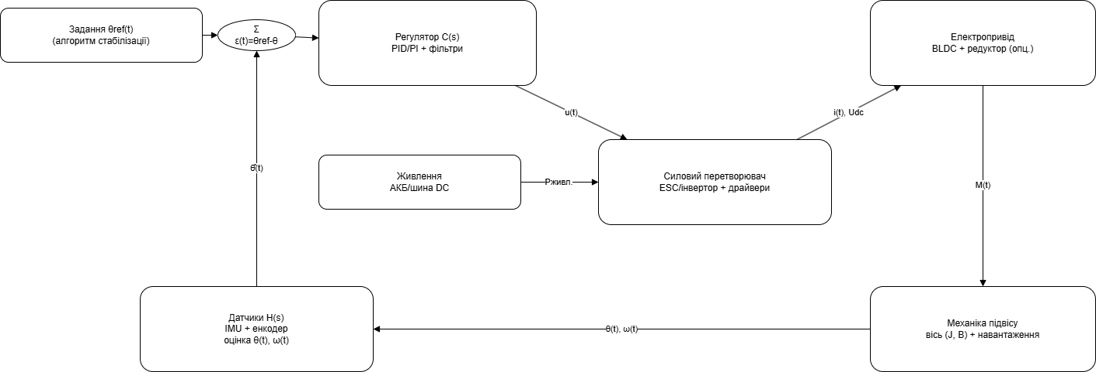
5. ВИСНОВОК
Двоступеневий стабілізований підвіс БПЛА є керуючою мехатронною системою позиціонування, що інтегрує механіку, електропривід, сенсори та цифрове керування у замкнених контурах. За рівнем інтеграції він відноситься до МС третього покоління, оскільки ключові функції реалізуються мікроконтролером із сенсорним зворотним зв’язком і алгоритмічним формуванням керуючих дій.

